Instituto Superior de Formación Técnica Nº 151
Carrera: Analista en Sistemas
3 Año. Algoritmos y Estructuras de Datos III.
Trabajo Práctico Nº1 | Unidad 2
Modalidad: Semi -Presencial | Estratégica Didáctica: Trabajo individual.
Metodología de Desarrollo: Det. docente | Metodología de Corrección: Via Classroom.
Carácter de Trabajo: Obligatorio – Con Nota | Fecha Entrega: A confirmar por el Docente.
COMLPEJIDAD ALGORITMICA
Marco Teórico:
Responder el siguiente cuestionario en función de la bibliografía Obligatoria.
1. Describir el Concepto de Complejidad en el tiempo
2. Explicar el concepto del Ave, Cohete e Internet.
3. Que se entiende por notación asintótica, para que sirve
4. Describir, Big O, Big Omega y Big Theta
5. Explicar la siguiente Gráfica de Big O
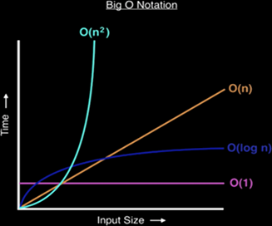

6. Explicar la diferencia entre Complejidad en el Tiempo y Complejidad Espacial.

Marco Practico:
- Determinar y crear la Función Big O para los siguientes Códigos:
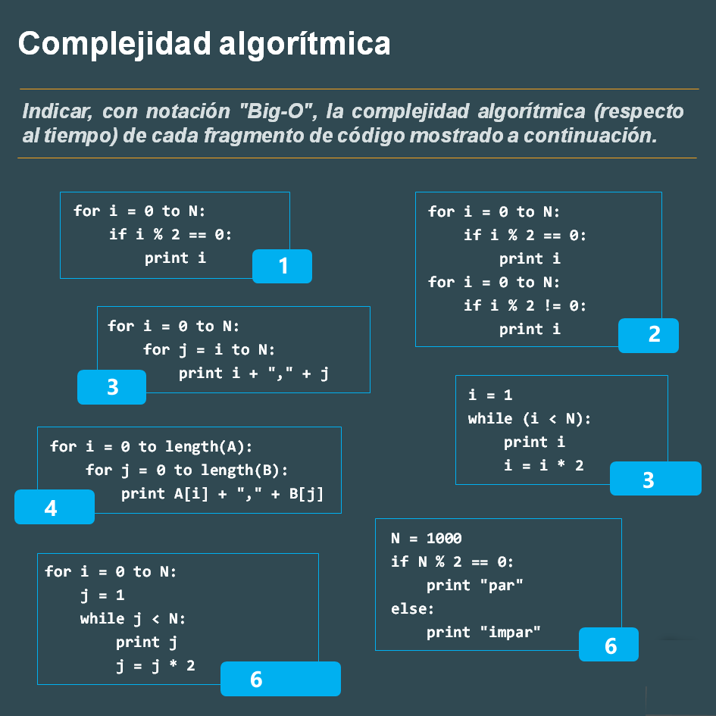
La Cátedra.
Lic. Oemig José Luis.

